Manejo del Ambiente Controlado

Muebles BIFU

Gestión de Calidad

BIFU Technology (Gleadell Carla y Jerez Emiliano)



Contenido

Definición del Ambiente Controlado 3

Descripción del uso del Ambiente Controlado 3

Estructura General del Ambiente Controlado 3

Ubicación física del Servidor 4

Utilización del Ambiente Controlado 5

Responsabilidades 5

Manejo del Ambiente Controlado

Definición del Ambiente Controlado

El Ambiente Controlado del proyecto Muebles Bifu *se implementa* utilizando *software existente y* herramientas como Visual Studio Code, MySQL Workbench, GitHub y Google Drive para gestionar el desarrollo del software, la base de datos, el control de versiones y la documentación del proyecto.

Descripción del uso del Ambiente Controlado

El Ambiente Controlado deberá ser utilizado por todos los participantes del grupo de manera consistente y siguiendo los procedimientos establecidos. Se hará uso de las funcionalidades proporcionadas por las herramientas mencionadas para gestionar versiones, realizar entradas y salidas de productos, y establecer líneas base del proyecto. Todos los cambios y actualizaciones deberán ser registrados adecuadamente en el repositorio y la documentación correspondiente.

Estructura General del Ambiente Controlado

El repositorio del proyecto estará estructurado de la siguiente manera:

Carpeta "Código Fuente": En esta carpeta se almacenarán todos los archivos relacionados con el desarrollo del software. Dentro de esta carpeta, se encontrarán las siguientes subcarpetas:

* css: Aquí estarán las hojas de estilo.
* img: Esta carpeta contendrá todas las imágenes utilizadas.
* app: En esta carpeta se ubicarán los controladores de cada clase.
* pantallas: Contendrá las pantallas del software.

Carpeta "Documentación": Esta carpeta contendrá todos los documentos relevantes para el proyecto, tales como manuales, diagramas y especificaciones.

Carpeta "Bases de Datos": En esta carpeta se guardarán los archivos de respaldo de la base de datos y cualquier documentación relacionada con su estructura y funcionamiento.

Esta estructura se ve reflejada de manera más clara en el Diagrama 1 que está a continuación.

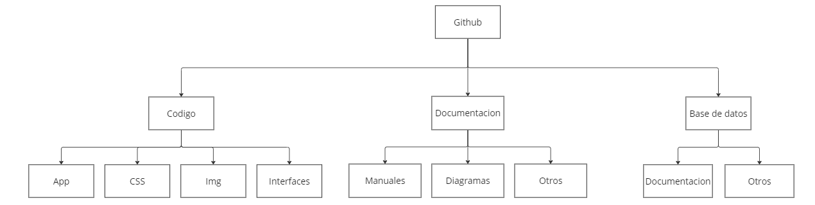

Diagrama 1. Diagrama de estructura de directorios

En nuestra organización, además de gestionar la documentación en GitHub, hemos implementado una estructura de carpetas en Google Drive cuidadosamente diseñada para reflejar las diferentes etapas del ciclo de vida del proyecto, de acuerdo con la metodología de desarrollo PSI. Cada archivo estará ubicado en una carpeta distinta, y cada una de estas carpetas estará dedicada a una etapa específica del proceso. Las carpetas se distribuirán de la siguiente manera:

* Propuesta: Aquí encontrarás todos los documentos relacionados con la propuesta inicial del proyecto.
* Requerimientos: En esta carpeta se almacenarán los documentos que detallan los requerimientos del proyecto.
* Análisis y Diseño: Esta carpeta contendrá los archivos relacionados con el análisis y el diseño del sistema.
* Implementación: En esta carpeta encontrarás los archivos relacionados con la implementación del sistema.
* Pruebas: Aquí se ubicarán los documentos y archivos relacionados con las pruebas realizadas en el proyecto.
* Implantación: Esta carpeta contendrá los documentos relacionados con la implantación del sistema en el entorno de producción.
* Gestión de Calidad: Aquí encontrarás documentos relacionados con el control y la gestión de la calidad del proyecto.
* Gestión del Proyecto: Esta carpeta estará dedicada a los documentos relacionados con la gestión general del proyecto, como cronogramas, presupuestos, comunicaciones, etc.

Es importante destacar que Google Drive se utilizará principalmente como un modo de respaldo para toda esta documentación después de cada iteración del proyecto.

Ubicación física del Servidor

El servidor estará ubicado en la computadora personal de cada integrante del equipo, las cuales cuentan con un procesador Core i5 y un Ryzen 7, con 16 GB de RAM y 1 TB de espacio de almacenamiento. Cada computadora cuenta con una clave numérica de acceso personal al hardware y acceso a la base de datos mediante una clave de acceso. *N*o se aplican roles ni permisos ya que el equipo de desarrollo *está* compuesto por dos personas y ambas personas tienen roles que le habilitan el acceso total a la base de datos, por lo tanto, no se aplicaron otras medidas de seguridad.

Utilización del Ambiente Controlado

El acceso al Ambiente Controlado será restringido por usuarios, con permisos asignados según las responsabilidades de cada integrante del grupo. Se utilizará GitHub como plataforma para gestionar configuraciones y controlar el acceso al repositorio.

Responsabilidades

Cada integrante del grupo será responsable de mantener los productos del proyecto actualizados en el Ambiente Controlado y de seguir los procedimientos establecidos. El responsable del SCM será el encargado de supervisar la consistencia del Ambiente Controlado y tomar las acciones necesarias en caso de detectar alguna inconsistencia o problema. Los roles asignados a cada miembro del equipo son:

**Ambos integrantes**:

Comité de control de configuraciones

Analista

Arquitecto

Diseñador

**Emiliano Jerez**:

Programador

Co – líder

**Gleadell Carla**:

Documentador

Ingeniero de pruebas

Líder